Министерство науки и высшего образования Российской Федерации

Федеральное государственное бюджетное образовательное учреждение

высшего образования

**«КУБАНСКИЙ ГОСУДАРСТВЕННЫЙ УНИВЕРСИТЕТ»**

**(ФГБОУ ВО «КубГУ»)**

**Факультет компьютерных технологий и прикладной математики**

**Кафедра вычислительных технологий**

**ЛАБОРАТОРНАЯ РАБОТА №1**

**Дисциплина: Операционные системы**

**Тема: «Работа с командной строкой Linux»**

Работу выполнил: ___________________________________ М.С. Прозоров

Направление подготовки: 02.03.02 Фундаментальная информатика и информационные технологии

Преподаватель: ________________________________________ О. В. Гаркуша

**Работа с командной строкой Linux**

Цель работы: знакомство с командной строкой Linux, изучение основных команд (программ) Linux. Создание структуры файлов и каталогов.

**Ход работы**

Запустить Terminal. Эта программа предназначена для выполнения функций командной строки ОС Linux. Здесь в интерактивном режиме моно выполнять любые команды и программы, которые зарегистрированы в системе.

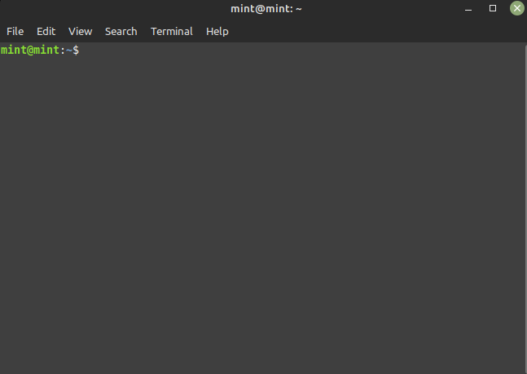

**Работа с командами**

Команда whoami — выводит имя активного пользователя

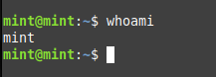

Команда top — показывает запущенные в Linux процессы программ и служб

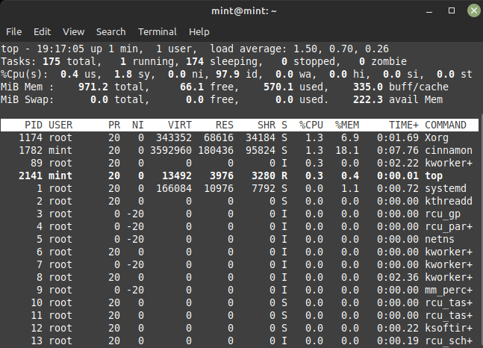

Команда ps выводит список текущих процессов на вашем сервере.

Команда df отображает информацию о смонтированных разделах с отображением общего, доступного и используемого пространства

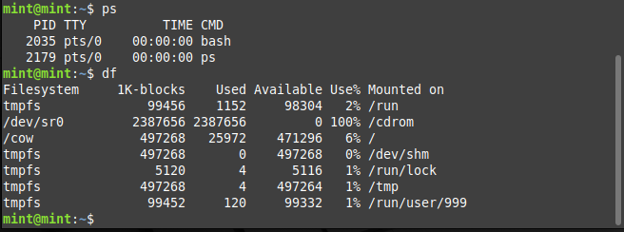

Команда free показывает состояние оперативной памяти в мегабайтах. Команда uptime показывает текущее время. Команда date выводит дату в системе.

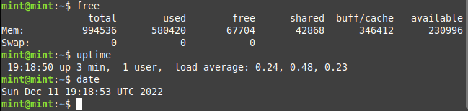

**Работа с каталогами**

Создать следующую структуру каталогов и файлов

1. В домашнем каталоге создать каталог **inform**
2. Перейти в каталог и **inform** создать в нем каталог **lab1**
3. Внутри каталога **lab1** создать каталог **catalog1,** файл file, каталог **catalog2.** Перейти в каталог **catalog2.**
4. Внутри каталога **catalog2** создать файлы file3и **file4**, каталог **catalog3**
5. Внутри каталога **catalog3** создать файл **file5**, попробовать создать жесткую ссылку на файл **file1,** жесткую ссылку на каталог **catalog2.**
6. Создать в каталоге **lab1** символическую ссылку **s_link** на файл **file5** Изменить права доступа к файлу **fileЗ.**

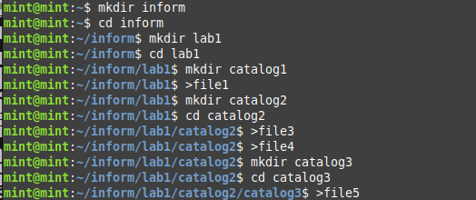



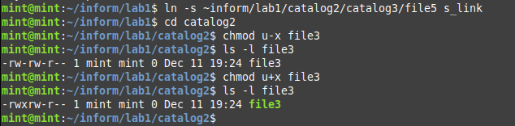

Запустить программу МС (Midnight Commander).

Здесь можно увидеть структуру созданных каталогов и просмотреть содержимое файлов.

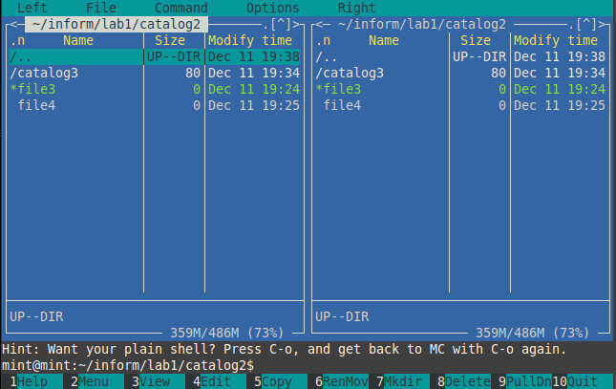

**Вывод**

Была изучена командная строка Linux, основные команды в терминале Linux. А также рассмотрено создание структуры каталогов, файлов и ссылок.